vseosvita.ua

ТОВАРИСТВО З ОБМЕЖЕНОЮ ВІДПОВІДАЛЬНІСТЮ
« ВСЕОСВІТА »

м. Київ
16.08.2018р.

НАКАЗ № 18
про проведення конкурсу «Безпечна дорога до школи »

З метою виявлення та розвитку творчих здібностей, підвищення інтересу та загальної зацікавленості школярів загальноосвітніх навчальних закладів, в тому числі шляхом підняття особистої самооцінки і розвитку впевненості в своїх силах.

НАКАЗУЮ:

1. Встановити розмір оплати за участь в Конкурсі «Безпечна дорога до школи» згідно наведених тарифів:

Вартість участі 1 учня | 0 грн.

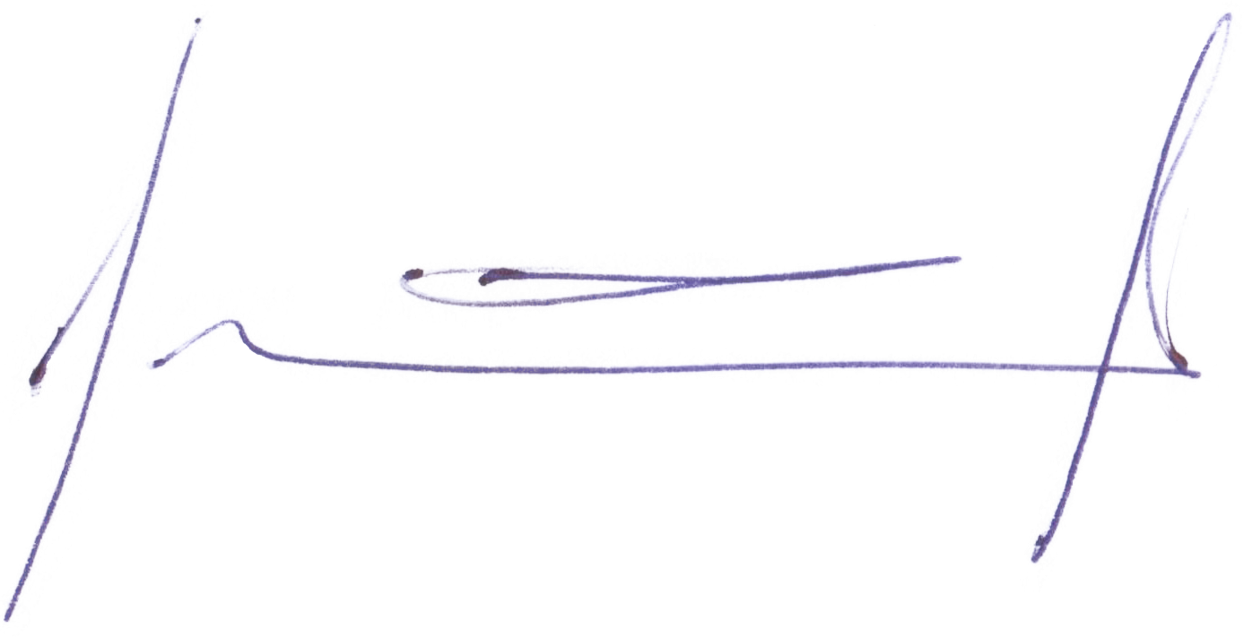

І.М
.
Литвиненко

Директор
ТОВ « ВСЕОСВІТА»

Ст
орінка

1

і
з

1

Наказ про вартість участі в конкурсі

